## **第三章 移动的大陆**

### **3.1 大陆是静止不动的吗？**

#### **3.1.1 大陆漂移学说**

* **魏格纳**提出了“**大陆漂移学说**”
* 大约两亿年前，地球上只有一块大陆，他的周围是广阔的海洋
* 经过漫长的岁月，逐渐形成了今天**七大洲四大洋**的分布状况

#### **3.1.2 板块构造学说**

* 地球表层并**不是整体一块**，而是分为六大板块，即**亚欧板块**、**印度洋板块**、**非洲板块**、**美洲板块**、**南极洲板块**、**太平洋板块**

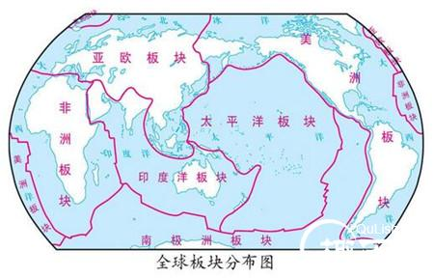

### **3.2 板块移动的结果**

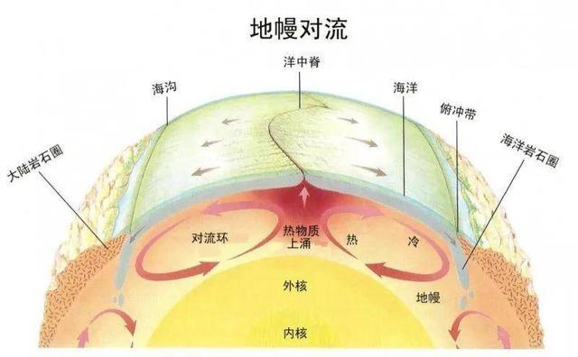

#### **3.2.1 褶曲山脉**

* 当两个板块相互碰撞，强大的挤压力造成褶曲作用，是板块上的岩层产生褶皱，形成褶曲山脉
* 如喜马拉雅山脉、阿尔卑斯山脉、洛基山脉、安地斯山脉

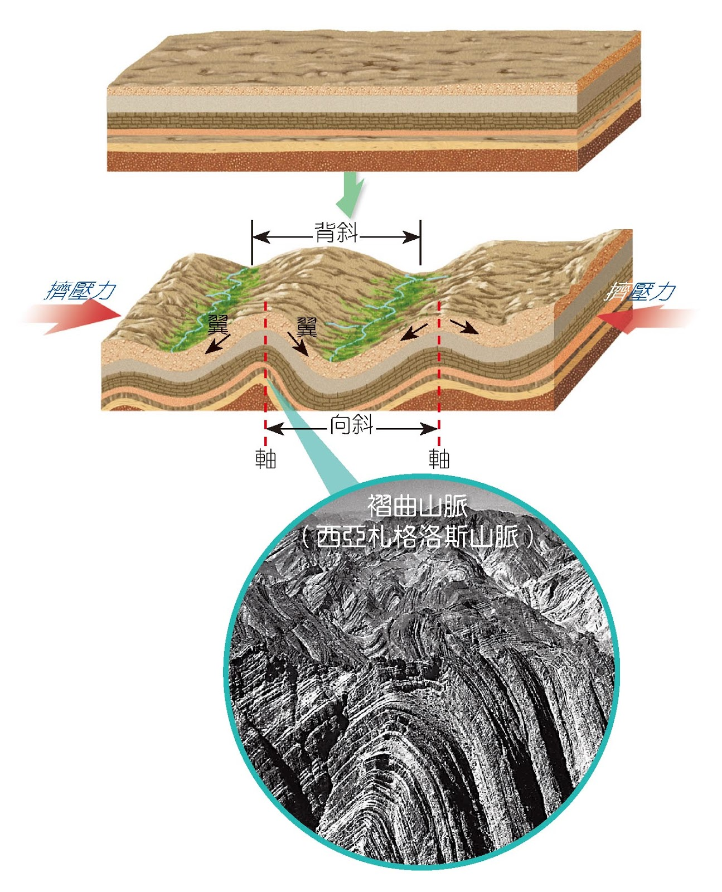

#### **海沟**

* 当海洋板块和陆地板块互相碰撞，海洋板块向下弯曲被挤压陷入地幔，就形成一条又长又深的海沟
* 多分布在海洋板块和陆地板块的相撞处
* **马利安纳海沟**是世界最深的海沟

#### **3.2.2 断层山**

* 两个板块碰撞或拉张时，巨大的横压力或张力使岩层发生断裂，造成断层。巨大的岩块受挤上升，形成断层山
* 如**欧洲莱茵河上游的黑森林和佛日山地**就是最好的例子

#### **3.2.3 裂谷**

* 两个板块彼此拉张，板块张裂形成狭长深陷的谷底，称为裂谷
* 世界著名的东非大裂谷，是因为印度洋板块和非洲板块张裂形成的

### **3.3 世界上的山脉都在哪里？**

* 新辙曲山脉山脉不断增高，山峰陡峭
* 旧褶曲山脉则因风华和侵蚀作用的破坏而显得低矮圆滑

### **3.4 山地提供什么资源？**

* 矿产资源
* 木材
* 旅游资源